Понятия сложности системной задачи, спектры сложности, трансвычислительная сложность
“Термин «сложность» в применении к системам имеет много смыслов”. С позиции же системного анализа целесообразно рассмотреть понятие сложности, исходя из оценивания затрат при решении и исследовании системных задач и ситуаций. Будем использовать концепцию сложности, которая сложилась в общей теории систем. В соответствии с этой концепцией сложность – это общее свойство некоторого множества различных объектов, структурно взаимосвязанных и функционально взаимодействующих. Для задач системного анализа это определение целесообразно дополнить и представить в следующем виде.
Сложность – это общее свойство единого множества различных объектов структурно взаимосвязанных, функционально взаимозависимых и взаимодействующих между собой, в складывающихся параметрах и характеристиках окружающей среды при наличии неконтролируемых внешних воздействий, факторов риска и других условий, характерных для системных задач.

Задачи, которыми занималась наука и которые она научилась решать, относились к исследованию детерминированных систем с двумя или тремя переменными. Они представлялись аналитически, обычно в виде систем дифференциальных уравнений. Подобные задачи с малым числом переменных, высокой степенью детерминизма, решение которых ищется в аналитической форме принято называть задачами организованной простоты.
Различными учеными и прежде всего Л.Больцманом и Дж.Гиббсом, созданы мощные статистические методы решения задач для систем с большим числом переменных, проявляющихся весьма случайным образом. Подобные задачи получили название неорганизованной сложности.
В отличие от используемых для класса задач организованной простоты аналитических методов, которые оказываются неприменимыми уже при относительно небольшом числе переменных (например, при пяти), эффективность и целесообразность применения статических методов возрастает с ростом числа переменных. Таким образом, эти два класса методов являются взаимодополняющими. Они соответствуют двум противоположным участкам спектра сложностей и, несмотря на взаимодополняемость, покрывают весьма небольшую часть этого спектра. Таким образом, за исключением двух указанных участков спектра сложности, он остается не обеспеченным методологически в том смысле, что для широкого класса задач не годятся ни аналитические, ни статистические методы. Задачи, связанные со средней частью спектра сложности, называют задачами организованной сложности.

Вне зависимости от типа изучаемых систем можно выделить два общих принципа оценки их сложности, которые могут служить основой для сравнительного изучения сложности этих систем.
Первый принцип: сложность системы возрастает пропорционально объему информации, необходимой для описания этой системы.
Одним из способов описания такой дескриптивной сложности является оценка числа элементов, входящих в систему (переменных, состояний, компонентов) и разнообразных взаимозависимостей между ними. Действительно, с ростом числа элементов или разнообразных взаимосвязей между ними возрастают и трудности работы с системой.
Второй принцип: сложность должна быть пропорциональна объему информации, необходимому для разрешения любой нечеткости, характерной для изучаемой системы.
Оценка вычислительной разрешимости системной задачи. Успех или неудача при решении практической системной задачи зависит, прежде всего, от объема информации, которую необходимо обработать при ее решении. Выявление условий достижения успеха приводит к проблеме преодоления трансвычислительной сложности.

Вывод Ханса Бремерманна, ( 1969г) : “Не существует системы обработки данных, искусственной или естественной, которая могла бы обрабатывать более чем 210⁴⁷ бит в секунду на грамм своей массы”.
(N=mc²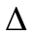t/h, N=1.36m t10⁴⁷. ,где h=6.62510⁻²⁷ эрг/с (постоянная Планка), с=310¹⁰ см/с - скорость света в вакууме)
Для массы 1г (m=1) и времени 1с (t=1) получаем указанное значение N=1.36 10⁴⁷.
Используя полученный предел для обработки информации граммом массы за одну секунду процессорного времени Бреммерман затем вычислил число бит, которые могла бы обработать гипотетическая компьютерная система, имеющая массу, равную массе Земли, за период, равный примерно возрасту Земли. Поскольку масса Земли оценивается примерно в 610²⁷ грамм, а возраст в 10¹⁰ лет, причем год состоит приблизительно из 3.14 10⁷с, этот воображаемый компьютер смог бы обработать порядка 10⁹³ бит информации. Это число обычно называют пределом Бреммермана, а задачи, требующие обработки более чем 10⁹³ бит информации, называют трансвычислительными задачами.

Оценка алгоритмической разрешимости системной задачи.
Пусть - размерность конкретной системы для некоторого варианта задачи. Тогда время выполнения алгоритма при решении этой задачи задастся формулой
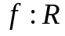→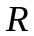, где 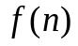 - наибольшее количество времени, необходимое для выполнения алгоритма для выбранного варианта задачи, размерность которого равна . Функцию обычно называют временной функцией сложности.
Считается, что можно выделить два класса алгоритмов, отличающихся скоростью роста их временных функций сложности. К первому классу принадлежат алгоритмы с полиномиальными временными функциями сложности. Они называются полиномиально-временными алгоритмами. Поскольку степень полинома имеет существенно большее значение, особенно при больших , чем его коэффициенты и члены меньших порядков, то полиномиальные временные функции сложности можно характеризовать их порядком. Функция имеет сложность 0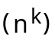, где - положительное целое число, тогда и только тогда, когда существует константа >0 такая, что
≤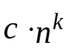 для всех ≥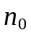 где - наименьшая размерность рассматриваемой задачи.
Например, функция =10n²+20n+30 имеет сложность 0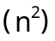, поскольку
≤ 60n², при =1 или
≤ 28n², при =2 или
≤ 16n², при =5 и т.д..
Ко второму классу алгоритмов относятся алгоритмы, временные функции сложности которых превосходят сложность 0 при любом . Они обычно называются экспоненциально-временными алгоритмами. Различие между полиномиальными и экспоненциальными - временными алгоритмами, особенно для больших задач, очень велико. Если для одной временной функции сложности сравнить времена вычисления, например, при 1 млн. операций в секунду, то из табл. 2.1 видно, что практическая применимость алгоритмов существенно
Поэтому, задачи, к которым нельзя применить полиномиально-временные алгоритмы, считаются такими, которые не поддаются решению, а задачи, для которых известны полиномиальные алгоритмы относятся к задачам, поддающимся решению. Эти задачи обычно называют Р-задачами (т.е. задачами, решаемыми за полиномиальное время). Множество таких задач называется классом Р-задач. Для большинства практических задач неизвестно, существует ли полиномиально - временной алгоритм их решения, и не доказано, что они не поддаются решению. Общим для этих задач является то, что они могут быть «решены» за полиномиальное время на недетерминированных компьютерах, например на машинах Тьюринга. Такие задачи называются NP-задачами (недетерминированными полиномиально - временными задачами); они образуют класс класс NР-задач . Под решением здесь понимается следующее: машина может проверить правильность предложенного решения за полиномиальное время. Следовательно, в данном случае понятие недетерминированный полиномиально-временной алгоритм служит лишь для указания того, что предложенное решение реальной задачи может быть проверено за полиномиальное время. Известно, что любая NP-задача решается с помощью детерминированного алгоритма сложности 0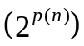, где 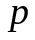 - полиномиальная функция. Класс NР-задач содержит класс Р, так как любая задача, решаемая за полиномиальное время на детерминированной машине Тьюринга, решается (т.е. проверяется) за полиномиальное время на недетерминированной машине Тьюринга. Для значительного числа NР-задач доказано, что любая другая NР-задача может быть сведена к такой задаче за полиномиальное время. Эти задачи называются NР-полными задачами.

Принципы преодоления трансвычислительнойсложности системных задач
Будем считать, что сложность решения реальных задач определяется тремя основными факторами:
- сложностью формализации системной задачи в условиях неопределенности, неполноты, неточности исходной информации и противоречивостью целей исследования;
- сложностью формирования системы, описывающей объект системных исследований;
- вычислительной сложностью задачи системного исследования.
Рассмотрим возможные приемы преодоления вычислительной сложности задач СА. Выделим следующие направления:
- рациональная формулировка задачи;
- рациональная организация вычислительного процесса для решения задачи;
- рациональный выбор вычислительных средств.
Определяющим принципом для каждого из этих направлений является принцип рациональности. Это вполне оправдано в силу противоречивости основных факторов, усилий и целей, характерных для прикладных задач. В подобной ситуации принцип рациональности является реальной единственной базой достижения практически приемлемого решения. Поэтому данный принцип лежит в основе методологии системного анализа.
Вспомним, что рациональность - это свойство процедуры выбора альтернатив, позволяющих без избыточных затрат ресурсов достичь компромисс целей.
Введем следующие типы рациональности:
1. Техническая рациональность используется при поиске компромисса между противоречивыми требованиями к техническим характеристикам объекта, а также в других случаях выбора технических показателей, характеристик и свойств.
2. Социальная рациональность используется при поиске компромисса между противоречивыми требованиями к социальным свойствам объекта, а также в других случаях выбора, связанных с социальными показателями, характеристиками, свойствами объекта анализа. Определяющим фактором при таком выборе являются свойства объекта, определяющие его социальную значимость.
3. Экономическая рациональность - тип рациональности, для которой определяющими являются экономические характеристики и показатели объекта, в том числе экономическая эффективность.
4. Технологическая рациональность - тип рациональности, для которой определяющими являются показатели, характеристики и свойства, которые характеризующие технологичность объекта.
5. Эксплуатационная рациональность - тип рациональности, для которой определяющими являются показатели, характеризующие эксплутационные свойства объекта.
6. Эргономическая рациональность это такая рациональность, для которой определяющими факторами являются показатели, характеристики и свойства, которые определяют качество взаимодействия объекта и человека, как пользователя или как участника процесса управления объектом. Следует заметить, что, на первый взгляд кажется, что эргономическая и социальная рациональности дублируют одна другую. Но это не так. Социальная рациональность определяет вклад объекта опосредственно в социальную сферу в целом (обеспечение занятости, улучшение экологической обстановки). Эргономическая рациональность определяет принципиально иные качества объекта, а именно способность создавать для отдельного индивидуума необходимые условия непосредственного взаимодействия с объектом.
7. Эстетическая рациональность – такая рациональность, для которой определяющими факторами являются этические и эстетические свойства объекта. Используется при поиске компромисса в экспертной групповой процедуре формирования этических и эстетических требований к объекту и оценивания соответствующих свойств объекта.
8. Юридическая рациональность – тип рациональности, определяющими факторами которой являются степени соответствия свойств, характеристик и показателей объекта СА действующим законам гостам, нормативным актам и другим нормам и правилам общества - обычаям, традициям и т.д.. Используется при экспертном оценивании патентной чистоты конкурентоспособности на определенном внешнем рынке, характеристик и параметров конкуренции, а также при разработке законодательной базы и механизма поддержки национальных производителей, при решении ряда других системных задач в социально-экономической сфере.
9. Информационная рациональность – такая рациональность, суть которой состоит в поиске рационального компромисса между уровнями полноты, достоверности и своевременности информации об объекте анализа и затратами ресурсов, в том числе временных, на их достижение в процессе создания информационного обеспечения задач СА.
10. Методическая рациональность - тип рациональности, используемый при оперативном выборе инструментария системного анализа в конкретных условиях. Определяющими факторами являются характеристики и свойства методов, алгоритмов, пакетов прикладных программ, которые реализуются и анализируются с принципиально разных сторон. С одной стороны, с позиции достижения необходимой точности вычислений, с другой стороны - с позиции реализуемого уровня быстродействия и приемлемых затрат памяти вычислительных средств и, с третьей стороны, с позиции их взаимной совместимости в едином вычислительном процессе.
11. Коалиционная рациональность - тип рациональности, который используется при формировании единой стратегии действий ряда субъектов, которые имеют одновременно общие и индивидуальные цели. Определяющим условием является нахождение компромисса противоречивых индивидуальных целей с позиции достижения необходимого уровня общих целей.
12. Рациональность здравого смысла - особый тип рациональности, который используется кА правило в условиях крайнего дефицита времени на формирование решения или для предварительного отбора некоторого множества решений. Определяющим фактором является использование интуиции, опыта, предвидения экспертов-аналитиков или непосредственно ЛПР. Отличительная особенность этого типа рациональности почти в полном отсутствии количественного обоснования решения. В СА она используется в различных приложениях. Во-первых, используется в интерактивном режиме для быстрого принятия решения в процессе вычислительного эксперимента, во-вторых, для решения задач предварительного отбора.
13. Игровая рациональность – это тип рациональности, определяющими принципами выбора которого являются принципы рациональной игровой стратегии - пошаговый баланс риска и осторожности, сопоставимость ценности альтернативных исходов, соизмеримость ожидаемой значимости ожидаемой выгоды возможного ущерба для конечного результата. Основой процедуры формирования альтернатив решений является, как и в рациональности здравого смысла, опыт, интуиция и предвидение. Но в отличие от рациональности здравого смысла выбор решения выполняется на основе многокритериальной оценки альтернатив, базирующейся на указанных принципах игровой стратегии.
Венчурный проект - проект исследования принципиально новых идей, позволяющих, с одинаковой вероятностью получить в принципе как крупный выигрыш и новый практически важный результат, так и полный провал. Инвестор венчурного капитала берет риск на себя и полагает, что средства не будут возвращены и вносит их по существу в качестве благотворительности для поддержки исследований.
Инновационный проект - проект реализации новых идей, весь риск которых принимает исполнитель, который берет кредит на данный проект. При этом в процессе планирования проводится деловая игра двух групп экспертов, придерживающихся противоположных мнений. В ходе игры выясняются сильные и слабые стороны проекта, и делается общий вывод. Данный тип рациональности также используется при планировании крупных стратегий в экономике, промышленности, военном деле, при планировании разработок новых видов вооружения, новых технологий и т.д.
14. Концептуальная рациональность - тип рациональности, который является по существу целенаправленным объединением всех рассмотренных типов рациональности. Данный тип рациональности является наиболее важным при решении сложных прикладных задач, глобального характера.

Приемы разрешения трансвычислительной сложности на основе рациональной декомпозиции общей задачи СА.
Рассмотрим некоторые основные идеи и пути реализации указанных приемов, которые являются общими для различных задач СА.
Основная идея состоит в выполнении определенной последовательности процедур целенаправленного сокращения мощности множества анализируемых вариантов путем отбора по различным критериям или ограничениям для последующего анализа только подмножества рациональных вариантов и исключения из дальнейшего анализа неперспективных и нерациональных.
Осуществление данной идеи сводится к последовательности следующих трех основных этапов:
1) рациональная формулировка задачи СА;
2)рациональная организация вычислительного процесса СА;
3) рациональный выбор вычислительных средств СА.
На первом этапе На этом этапе сокращение размерности задачи достигается за счет исключения из анализа таких факторов, влиянием которых можно пренебречь или влияние которых априорно известно, а также влияние которых можно учесть на завершающем этапе анализа путем введения поправок, уточнений или иными приемами.
На втором этапе На этом этапе сокращение размерности задачи достигается специфическими приемами, в основе которых лежит принцип системной декомпозиции исходной задачи СА на последовательность более простых частных задач и принцип агрегирования решения частных задач в решение исходной задачи СА.
Третий этап Использование принципов рациональности на данном этапе осуществляется с целью выбора таких вычислительных средств, которые являются рациональными с позиции достижения целей СА при имеющихся возможностях.

Раскрытие неопределенностей в задачах системного анализа
Для класса формализуемых задач системного анализа важной проблемой является раскрытие неопределенностей. Прежде всего заметим, что неопределенность является типичным свойством практических задач системного анализа. Это обусловлено многообразием целей, свойств и особенностей объектов системного анализа. Прикладные задачи, которые не содержат неопределенностей, являются скорее исключением, чем правилом. Адекватное описание проблемы практически всегда содержит различного типа неопределенности, что отражает то естественное положение, в котором находится исследователь. Любое его знание всегда является относительно неполным и неточным. Это непосредственно следует из теоремы Геделя о неполноте и эволюции развития науки и техники. Если было бы все известно достоверно, полно и точно о процессах, факторах и эволюции Вселенной, то развитие цивилизации прекратилось бы.
Формально задачи раскрытия неопределенностей в системном анализе и теории исследования операций во многом схожи. Но есть и принципиальные отличия в подходах к формализации, к решению и практической реализации. Они состоят, прежде всего, в том, что задачи в теории исследования операций обладают большей степенью формализации, поскольку в них, как правило, априори заданы все ограничения, допущения, исходные данные и математические модели. В задачах системного анализа часть ограничений, допущений и исходных данных заранее не изучена. Информация о них уточняется в процессе формализации и решения задачи.
Наиболее распространенными на практике являются неопределенности целей, ситуаций, конфликтов. В краткой содержательной формулировке сущность этих неопределенностей сводится к следующему:
1. Неопределенность целей – это неопределенность выбора целей в многокритериальных задачах принятия решений.
2. Неопределенность знаний о возможных ситуациях - это неопределенность выбора целей в процессе практической деятельности (ситуационная неопределенность).
3. Неопределенность конфликтов - это неопределенность выбора целей замыслов и планов в процессе взаимодействий партнеров и противодействий конкурентов или противников (информационная неопределенность конфликтов).
Задачи и методы раскрытия неопределенности целей.
В первую очередь рассмотрим задачи раскрытия неопределенности целей. В общем случае при исследовании целостного объекта возникает необходимость в согласовании его целей. При этом для одних целей оптимальные решения соответствуют минимуму значения соответствующего критерия, а для других - максимуму. Но с помощью определенной замены переменных эти задачи легко сводятся к единому типу критериев и к единому типу задач оптимизации. Их можно рассматривать как задачу многокритериальной оптимизации
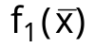→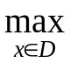,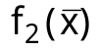→,...,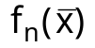→. (1)
Очевидно, что наилучшим решением задачи раскрытия неопределенности будет такое значение , при котором условия (1) выполняются одновременно для всех целевых функций. Однако на практике это не выполнимо, поскольку функции 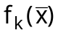, 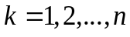 являются различными по природе (в общем случае определяются критериями разной природы – различного физического, технического, экономического или другого содержания). Поэтому экстремум каждой функции достигается при своем значении и практически невозможно найти такое значение 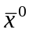, при котором условия (1) выполняются одновременно для всех целевых функций. Отсюда следует вывод, что задача сводится к нахождению такого значения , при котором будет обеспечен рациональный компромисс заданных целей. Для нахождения рационального компромисса применяются два основных подхода. Сущность первого подхода - исключить из анализа заведомо неприемлемые варианты решений. Сущность второго – использовать приемы и способы приведения многоцелевой задачи к типовой задаче оптимизации с одним критерием и найти ее решение.
Рассмотрим сначала первый подход, в основе которого лежит идея, предложенная Парето: попытаться сократить множество исходных вариантов решений путем исключения из анализа таких вариантов, которые заведомо являются непригодными. Реализация этой идеи осуществляется следующим образом. Положим, что сделан некоторый выбор вектора , обозначим его значение 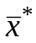. Делаем теперь некоторый другой выбор такой, что для всех целевых функций
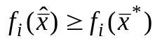, 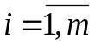, (2)
причем, хотя бы одно из неравенств является строгим. Все векторы со значением , для которых выполняется условие (2), следует исключить из данного анализа. Подвергать неформальному анализу, сопоставлять между собой следует те векторы , для которых не существует такого значения (хотя бы для одной из заданных целевых функций) для которого выполняется неравенство (2).
Множество всех значений , для которых невозможно подобрать из условия (2), называется множеством Парето, а вектор называется не улучшаемым вектором результатов (вектор Парето).

Рассмотрим более подробно подход к нахождению множества Парето.

Пусть известен вектор 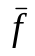 целевых функций 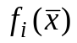, заданных на множестве 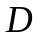, в виде
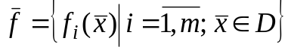,
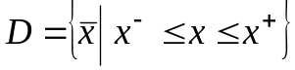.
Найдем такое множество 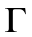граничных значений 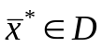, которое делит исходное множество на два множества: множество 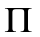 и множество 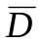. Это множество должно удовлетворять условию
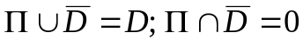. (3)

Множество состоит из таких значений 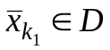, для которых для всех 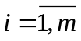 выполняется условие 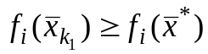. Множество определяется соотношением
. (4)
Множество состоит из таких 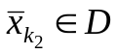, для которых хотя бы для одной функции 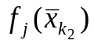 выполняется условие 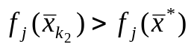. Множество описывается следующим соотношением:
.
Таким образом, вектор является вектором неулучшаемых результатов, а множество , удовлетворяющее условию (4), является множеством Парето.

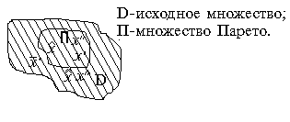

т 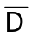, исключаются из рассмотрения.

Рис. 1. Иллюстрация подхода к нахождению множества Парето
В силу условия (4) множество 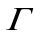является границей, которая выделяет множество Парето из множества 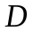. В соответствии с (3) множество 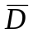 является подмножеством исходного множества , из которого выделено множество Парето 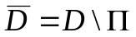 (рис.1). Поэтому все варианты решений, которые принадлежат , исключаются из рассмотрения.

Пример. Пусть требуется выделить множество Парето в области

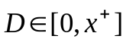 (рис. 2). Разобьем заданное множество на три подмножества. Область 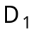 - область от 0 до 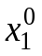, где - значение , при котором 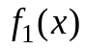 достигает максимума
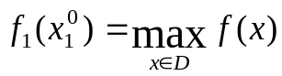, x∈[0, 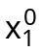).
Область 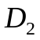- область от 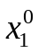 до 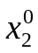, где - такое значение , при котором 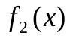 достигает максимума
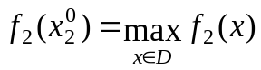, 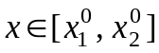.

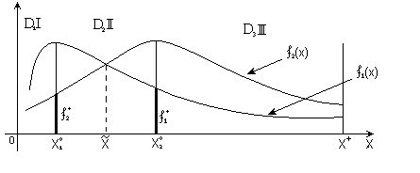

Рис. 2. Выделение множества Парето
Область 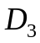 - область от до 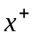. Сравним области 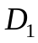 и . Для них имеем 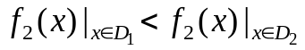, т.е. значения функции для любого 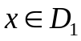 меньше, чем значения для любого 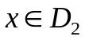. Для 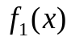 имеем 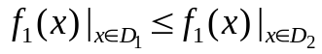, то есть в определенном интервале области значения соизмеримы с ее значениями в определенном интервале области . Следовательно область заведомо уступает области в смысле целевой функции . Аналогично, для области имеем значение функции для любого 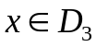 меньше, чем значение для любого 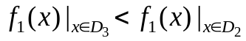. Но для имеем 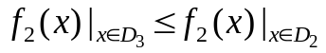, то есть значения 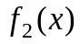 соизмеримы в определенном интервале области 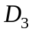 с ее значениями в определенном интервале области , следовательно область заведомо уступает области в смысле целевой функции . Таким образом, из области необходимо исключить области и , поскольку в них не выполняется условие (2). Область в соответствии с (2) является множеством Парето. Для данной области выполняются ограничения:
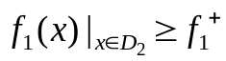; 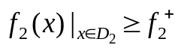.
В теории принятия решений существует принцип, называемый “принципом Парето”, который утверждает, что рациональное решение многокритериальной задачи или рациональный компромисс в многоцелевой задаче находится среди , принадлежащих множеству Парето. Но принцип Парето не позволяет выделить единственное решение. Он позволяет только сузить множество возможных альтернативных решений. В рассматриваемом примере рациональное решение необходимо искать в области .
Далее необходимо отметить, что вопрос о том, какое решение (или какое значение ) является рациональным - остается открытым. Действительно, задача нахождения рационального компромисса носит неформальный характер в силу действия ряда факторов. Во-первых, важность различных целевых функций может зависеть от ряда объективных факторов. Например, самолет, предназначенный для работ в условиях Арктики, будет по целому ряду свойств принципиально отличаться от самолета, ориентированного на функционирование в условиях жаркого климата. Во-вторых, важность целевых функций может зависеть также от субъективных факторов. К примеру, в одном конструкторском бюро в силу сложившихся традиций более важным является скорость самолета, а в другом - его грузоподъемность. В-третьих, выбор приоритета целей может определяться дополнительными условиями или ограничениями. Например, могут быть заданы ограничения на стоимость производства самолета или на суммарную стоимость производства и эксплуатации.
Во всех рассматриваемых случаях построение множества Парето позволяет получить дополнительную информацию, которая дает качественную оценку при сопоставлении различных вариантов. Лицо принимающее решение (ЛПР) на основе анализа множества Парето может оценить, как увеличение одной целевой функции сказывается на изменении остальных.
Из рассмотренного примера следует, что в точке имеет максимум , но минимум , в точке достигается максимум и минимум 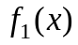, в точке 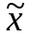 выполняется равенство 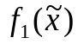=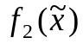. Какой из этих вариантов является предпочтительным определяет ЛПР. Если ЛПР полагает, что критерии равнопредпочтительны, то рациональным является вариант , когда =. Если более важной является цель , то, очевидно, что рациональное решение лежит в интервале 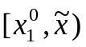. Если более важной является цель , то рациональное решение находится в интервале 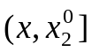. Однако, в двух последних случаях конкретная степень предпочтения одной цели над другой остается субъективной мерой ЛПР.
Количественно меру предпочтения целей принято характеризовать коэффициентом важности каждой из рассматриваемых целей. Введение таких коэффициентов позволяет осуществить второй подход раскрытия неопределенности целей, основанный на сведении многоцелевой задачи к обычным задачам с одним критерием. В этом случае рациональный компромисс целей определяется выбором ЛПР коэффициентов важности.
Рассмотрим некоторые наиболее часто используемые способы сведения
многоцелевой задачи к однокритериальной.
Линейная свертка. Суть данного способа состоит в том, что вместо заданных целей, описываемых функциями
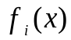 , 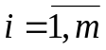,
вводится одна обобщенная цель, которая описывается функцией вида
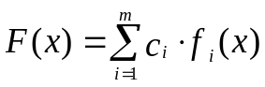. (5)
Здесь 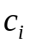, - коэффициенты важности исходных целей, отражающие меру предпочтения ЛПР. Обычно полагалось, что коэффициенты нормированы тем или иным способом. Как правило, применяется нормирование в форме
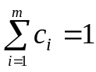 (6)
Заметим, что для положительно определенных функций 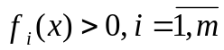, что соответствует практическим задачам. Вместо аддитивной функции 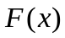 можно использовать мультипликативную функцию 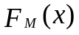 вида
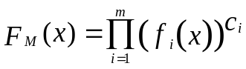. (7)
Прологарифмировав левую и правую части равенства (7) и введя обозначение
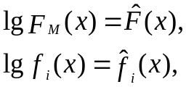
приходим к выражению аддитивного вида 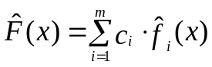. В результате свертки (5), (7) задача раскрытия неопределенности целей, представленная в виде многоцелевой задачи оптимизации 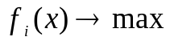, сводится к oдноцелевой стандартной задаче математического программирования 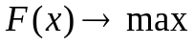 при наличии ограничений, определяемых исходными данными или техническим заданием.
Данный способ достаточно широко применяется на практике. Но при его использовании для решения реальных задач необходимо учитывать следующие принципиальные недостатки:
- выбор коэффициентов важности 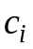 является в значительной степени субъективным и, следовательно, не исключены принципиальные ошибки и просчеты при их выборе;
- решение оптимизационной задачи для 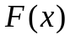 не означает, что достигнуты рациональные значения для всех заданных целей. В свертках (5) и (7) недостаточное значение одной целевой функции может компенсироваться за счет увеличения значений другой целевой функции. Более того, изменяя значения коэффициентов важности, можно получить серию различных значений , для которых функция имеет одно и то же значение.
Следовательно, по существу, неопределенность целей в такой постановке задачи не разрешается в необходимой для практики степени, ибо свертка не дает однозначного рационального варианта значений . По существу неоднородность целей сводится к неоднородности коэффициентов важности, т.к. решение получаемой одноцелевой задачи является многозначным, определяемым, в лучшем случае, множеством Парето.
Метод последовательных уступок. Пусть показатели , ......расположены в порядке убывания важности. Сначала ищется решение, обращающее в максимум первый (важнейший) показательƒ₁ =ƒ₁* . Затем назначается, исходя из практических соображений, с учетом малой точности, с которой нам известны входные данные, некоторая «уступка» Δƒ₁, которую мы согласны сделать для того, чтобы максимизировать второй показатель ƒ₂. Наложим на показатель ƒ₁ ограничение: потребуем, чтобы он был не меньше, чем ƒ₁*-Δƒ₁, и при этом ограничении ищем решение обращающее в максимум ƒ_{2.} Далее снова назначаем «уступку» в ƒ₂, ценой которой можно максимизировать ƒ₂, и т.д. Такой способ построения компромиссного решения хорош тем, что здесь сразу видно, ценой какой «уступки» в одном показателе приобретается выигрыш в другом и какова величина этого выигрыша.

